Tarea 1. Instalación de un servidor de correo y prueba de acceso al mismo.
La actividad consiste en:
1. Instalar y configurar un servidor de correo en Ubuntu.
2. Comprobar su funcionamiento.
Software utilizado:
General: Servidor apache2.
Correo: postfix, courier, heirloom-mailx, squirrelmail.
En su caso, para DNS: bind9.
Procedimiento: Para realizar esta tarea os podéis basar en el documento de contenidos adicionales: Guía correo.
Adecuar los datos a nuestro entorno. Las direcciones IP deben ser compatibles con las que tenemos en casa.
Para entregar: resumen de la ejecución de la tarea con los correspondientes pantallazos que demuestren el correcto funcionamiento de la actividad realizada.

Primero demuestro como el servidor DNS funciona

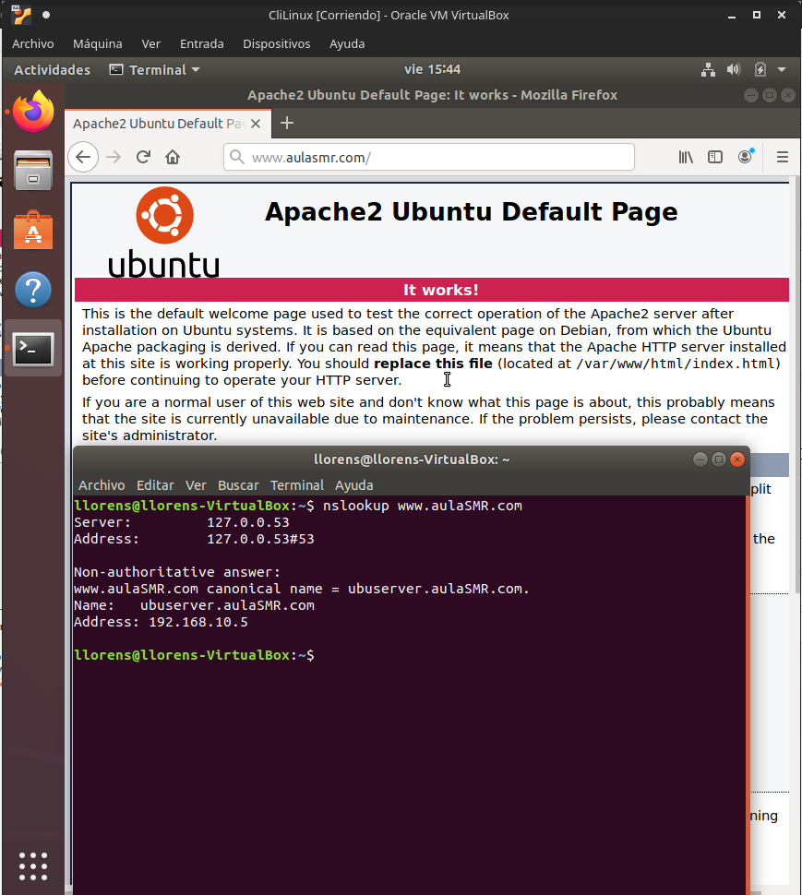

Pagina de login del Correo

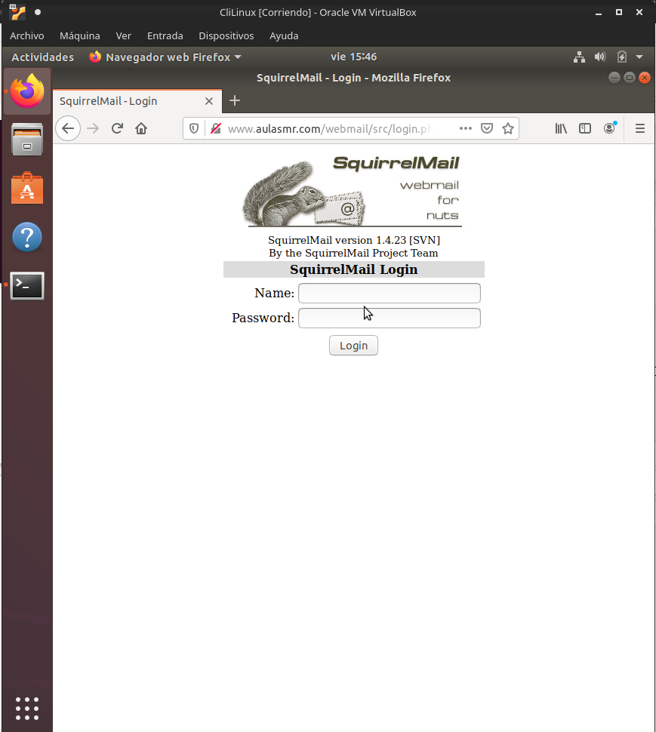

Ahora entrare en Alumno1 y mandare un correo a alumno2 como ya realice la practica lo hago desde la web

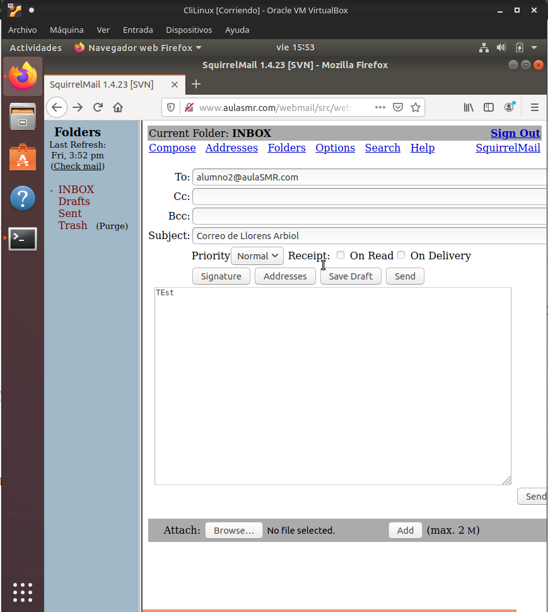

Ahora vamos a Alumno2 y veremos 2 correos que mande desde alumno1

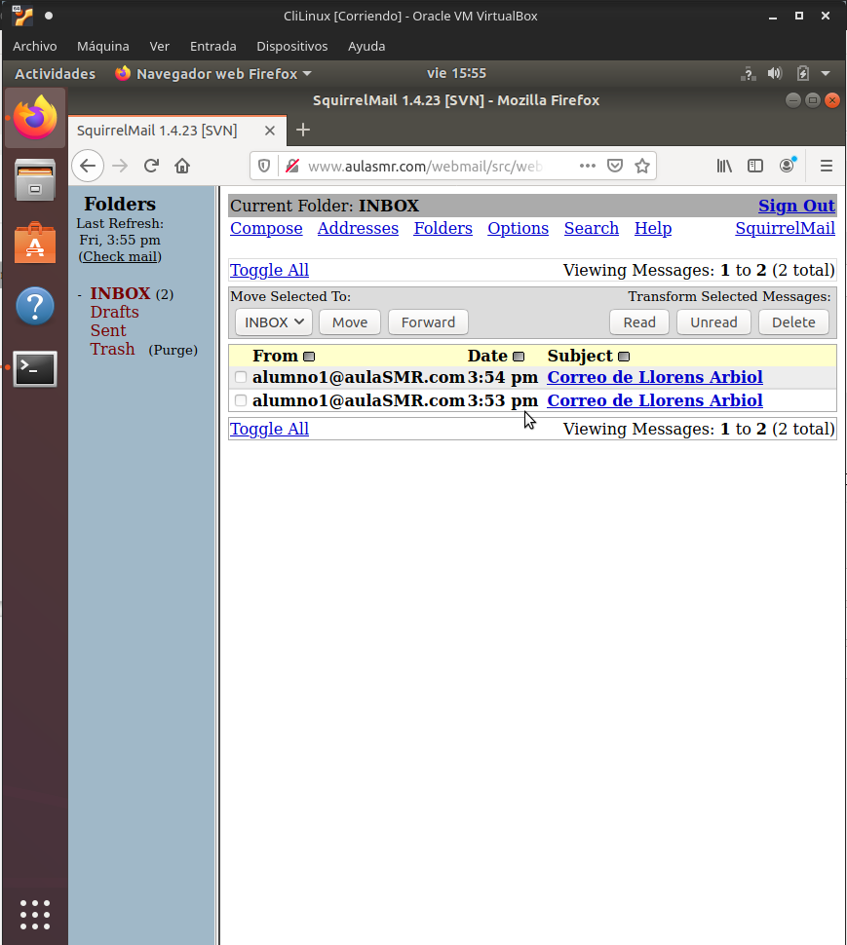

Ahora mas curioso mandare un correo desde alumno1 a mi correo personal llorensarbiol@gmail.com lo que ocurre que a no estar firmado lo tendremos en la bandeja del SPAM

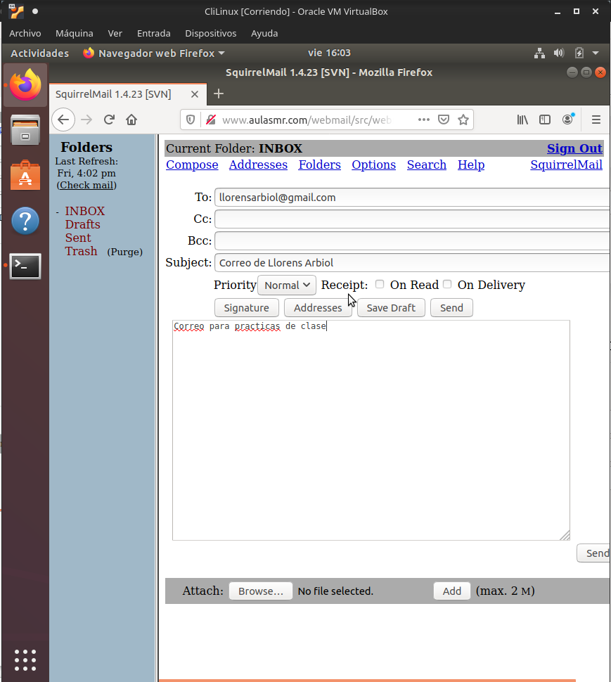

Ahora nos iremos a la bandeja SPAM de mi correo y ahi esta

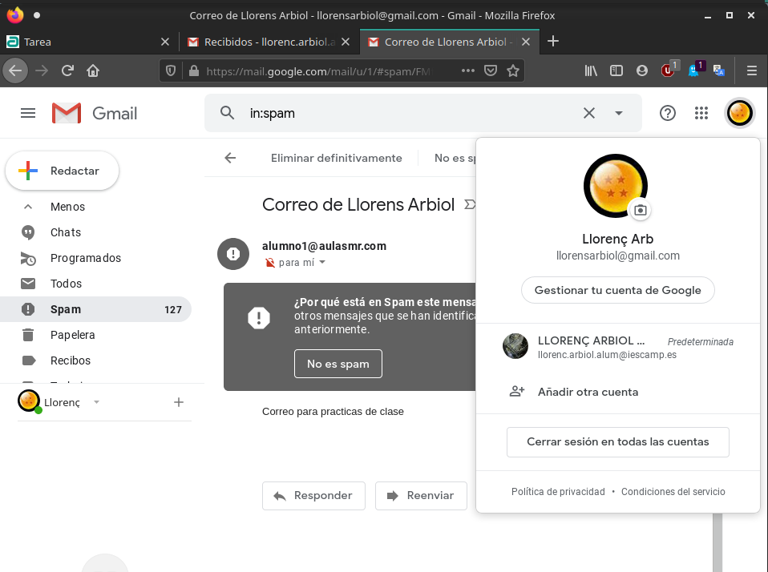

Ahora lo mas difícil ¿seria capaz de recibir correo? Esta claro que el router de casa tiene el puerto cerrado entonces no tiene un puerto de escucha para que el servidor recibiera ningún correo. Pero bueno seria cuestión de configurar el reenvío de puertos de Virtualbox y abrir el puerto en el frutero con la IP del mi portátil.

